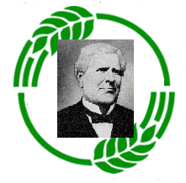
Liceul Tehnologic,,Ion Ionescu de la Brad,, Horia, Neamț
Tel.0233725665 cazare gratuită
mail :liceultehnologichoria@yahoo.com permis conducere
www.liceulhoria.ro
ȘANSA DE A FI UN BUN MANAGER ÎN PROPRIA AFACERE!

- Agricultură
- ÎNVĂȚĂMÂNT LICEAL ZI - Tehnician veterinar ;
SERAL - Tehnician în agricultură

- ÎNVĂȚĂMÂNT POSTLICEAL
- cu / fără diplomă de bacalaureat - 2 ani;
- Tehnician cadastru funciar- topograf;

- Industrie alimentară-1,5 -Tehnician controlul calităţii produselor agro-alimentare
- ÎNVĂȚĂMÂNT TEHNIC PROFESIONAL- a X-a și a XI- a Mecanic agricol

